《网络与通信》课程实验报告
实验三：数据包结构分析
姓名 |  |  | 院系 |  |  |  |  | 学号
任课教师 |  |  |  |  |  | 指导教师
实验地点 |  |  |  |  |  | 实验时间
实验课表现 |  | 出勤、表现得分(10) |  |  |  | 实验报告  得分(40) |  |  | 实验总分
 |  | 操作结果得分(50)
实验目的：
- 了解Sniffer的工作原理，掌握Sniffer抓包、记录和分析数据包的方法；
- 在这个实验中，你将使用抓包软件捕获数据包，并通过数据包分析每一层协议。
实验内容：
使用抓包软件捕获数据包，并通过数据包分析每一层协议。

实验要求：（学生对预习要求的回答）（10分） |  |  |  |  |  |  |  |  |  |  | 得分：
  - 常用的抓包工具
  - 1、sniffer：是NAI公司推出的一款一流的便携式网管和应用故障诊断分析软件，不管是在有线网络还是在无线网络中，它都能够给予网管管理人员实时的网络监视、数据包捕获以及故障诊断分析能力。对于在现场运行快速的网络和应用问题故障诊断，基于便携式软件的解决方案具备最高的性价比，却能够让用户获得强大的网管和应用故障诊断功能。
  - 2、fiddler：是一个http协议调试代理工具，它能够记录并检查所有你的电脑和互联网之间的http通讯，设置断点，查看所有的“进出”Fiddler的数据（指cookie,html,js,css等文件）。 Fiddler 要比其他的网络调试器要更加简单，因为它不仅仅暴露http通讯还提供了一个用户友好的格式。
  - 3、wireshark：是一个网络封包分析软件。网络封包分析软件的功能是截取网络封包，并尽可能显示出最为详细的网络封包资料。Wireshark使用WinPCAP作为接口，直接与网卡进行数据报文交换。
  - 4、ethereal：是当前较为流行的一种计算机网络调试和数据包嗅探软件。Ethereal 基本类似于tcpdump，但Ethereal 还具有设计完美的 GUI 和众多分类信息及过滤选项。用户通过 Ethereal，同时将网卡插入混合模式，可以查看到网络中发送的所有通信流量。 Ethereal 应用于故障修复、分析、软件和协议开发以及教育领域。它具有用户对协议分析器所期望的所有标准特征，并具有其它同类产品所不具备的有关特征。
  - 5、prtg：是一款功能强大的免费且可以通过路由器等设备上的SNMP协议取得流量资讯并产生图形报表的软件，可以为我们产生企业内部网络包括服务器，路由器，交换机，员工计算机等多种设备的网络流量图形化报表，并能够对这些报表进行统计和绘制，帮助我们这些网络管理员找到企业网络的问题所在，分析网络的升级方向。当然该软件可以在绘制完毕后将图形图表以页面的形式反馈给我们，这样网络管理员可以通过网络中的任何一台计算机访问配置了PRTG的计算机，实现远程管理，查看和维护网络流量的目的。
实验过程中遇到的问题如何解决的？（10分） |  |  |  |  |  |  |  |  |  |  |  | 得分：
问题1：在刚开始使用wireshark的时候，面对成千上万条数据包，不知道如何过滤出想要的内容。通过查阅网上的有关信息，我才发现能够通过输入对应ip地址以及端口号的方式获取到想要的内容。
问题2：如何确认TCP协议的三次握手？
答：
- 先通过过滤选项过滤出所有的TCP数据包，然后选定一个数据包进行trace。
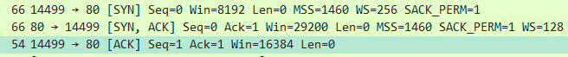
- 观察port为80的端口，[SYN]字段为第一次握手，此时Seq=0，[SYN,ACK]为第二次握手，此时seq=0，ack=1，[ACK]为第三次握手，seq=1，ack=1，此时完成了三次握手。
问题3：为什么ARP查询要在广播帧中传送，而ARP响应要在一个有着明确目的局域网地址的帧中传送？
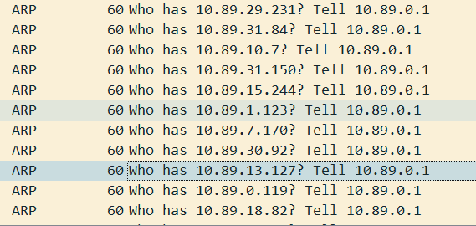
因为进行ARP查询时并不知道目的IP地址对应的MAC地址，所以需要广播查询；而ARP响应报文知道查询主机的MAC地址（通过查询主机发出的查询报文获得），且局域网中的其他主机不需要此次查询的结果，因此ARP响应要在一个有着明确目的局域网地址的帧中传送。

本次实验的体会（结论）（10分） |  |  |  |  |  |  |  |  |  |  | 得分：
本次实验让我学会了如何使用wireshark进行抓包，通过分析抓取到的数据包中的物理层、数据链路层、ip网络层、传输层、应用层，让我对互联网分层设计的思想有了更加深入的理解，通过仔细分析TCP协议，我也成功找到了三次握手发生的顺序以及携带的不同信息，对TCP了解的更加深入了。同时每一层的分析也让我全面了解了各个层级的运作方式，以及不同层之间交互的方式。让我对协议、服务以及网络分层有了更深入的理解。

思考题：（10分）
思考题1：（4分） |  |  |  |  |  |  |  |  |  |  | 得分：
写出捕获的数据包格式。
以打开超星平台网站抓到的数据包为例：
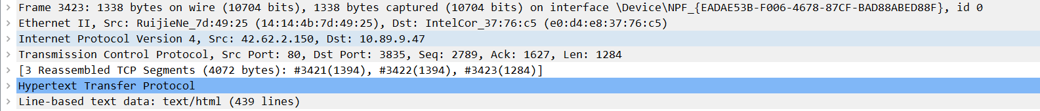
Frame: 物理层的数据帧概况
Ethernet II: 数据链路层以太网帧头部信息
Internet Protocol Version 4: 互联网层IP包头部信息
Transmission Control Protocol: 传输层T的数据段头部信息，此处是TCP
Hypertext Transfer Protocol: 应用层的信息，此处是HTTP协议
Line-base text data:text/html:HTTP协议的具体内容，以文本方式显示

 |  |  |  |  |  |  |  |  |  |  | 得分：
写出实验过程并分析实验结果。
还是以登录超星平台为例进行分析：
以下为物理层的内容：
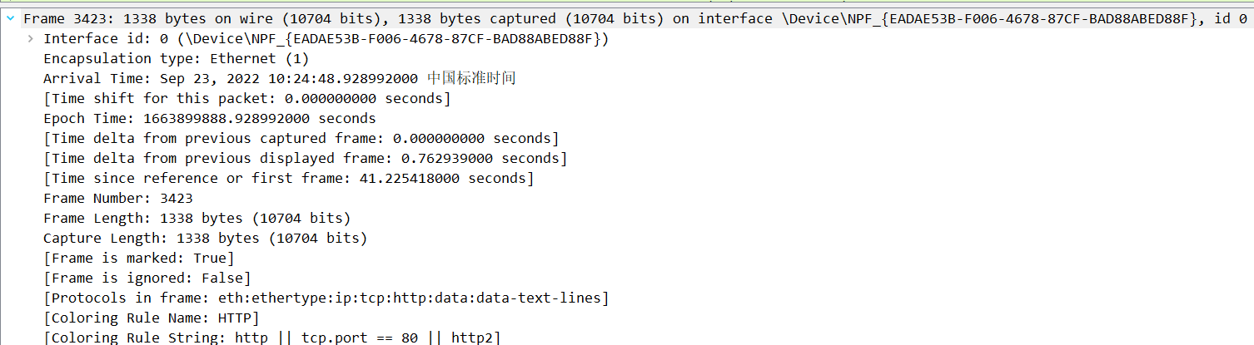
可以看到，该次数据抓取发生在10:24:48，数据长度为1338bytes，数据大小为10704bits，抓取到的为HTTP协议的内容。端口号为80。
以下为数据链路层的内容
可以看到，在数据链路层采用的传输方式为IPV4（0x0800）。
下图为ip包头部的内容：
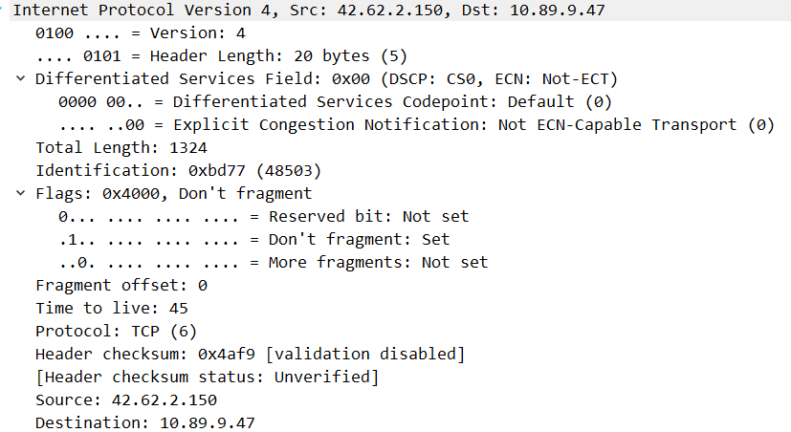
可以看到，上图IPV4地址为：42.62.2.150
目的IPV4地址为：10.89.9.47
以下为传输层中的内容：
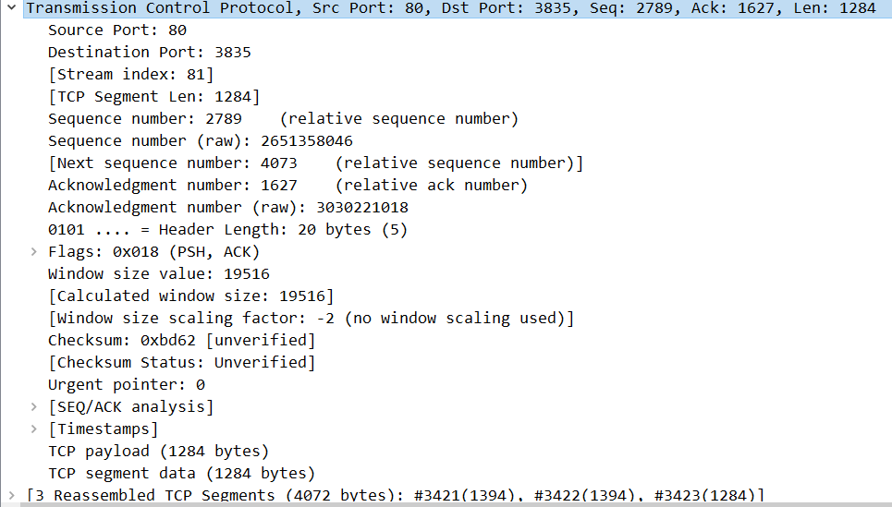
可以看到，该次传输采用的是TCP协议，源端口号为80，目标端口号为3835，序列号为2789，确认好为1627，窗口大小19516。
以下为应用层中的内容：
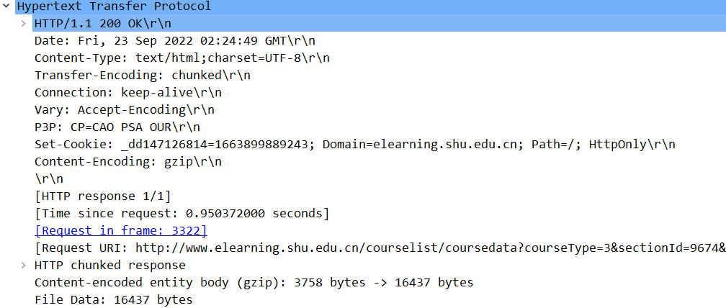
可以看到，HTTP成功传输，显示OK，文本信息的字体格式为UTF-8，访问的网址URI为shu.eud.cn，文件大小为16437bytes。

指导教师评语：
日期：

